Applications collège (pour IPad)

Prendre des notes, exposer :

- EVERNOTE : Prise de notes avec insertion de photos, de bandes son

- SKITCH : Annotations de photos, d’images

- PAGES : Réalisation de documents

- PREZI : Présentations originales sur une surface «infinie»

- KEYNOTE : Présentations type diaporamas

Créer :






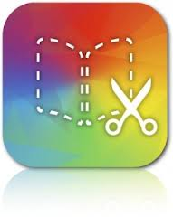

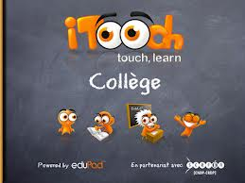
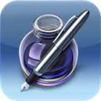
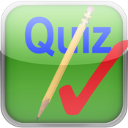
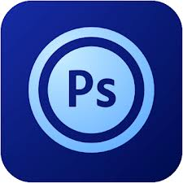
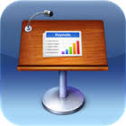

- COMIC LIFE : création de bandes dessinées, de romans photos

      - IMOVIE : réalisation de montages vidéos

- BOOK CREATOR : production d’un livre qui pourra être lu sur IBOOK

- PSTOUCH : retouche d’images (version photoshop pour tablettes)

- QUIZ CREATOR : élaboration de quiz

S'exercer :

-BREVET DES COLLEGES 2013

-ITOOCH (exercices interactifs en français, maths, anglais, phys/chimie)

Culture générale :

- IBOOK : lire des livres

En vrac, des exemples d’applications utiles pour certaines disciplines :
(il en existe une myriade !)

- Livres audio, podcasts
- Manuels scolaires numériques (Sésamath...)
- Dictionnaires de langues
- Encyclopédie
- Atlas
- Atlas du corps humain
- Musées nationaux (Le Louvre, musée du Quai Branly, Centre Pompidou...)
- Les applications de la RMN (Réunion des musées nationaux)
- Google Earth
- Presse nationale et internationale (La Presse +)
…

--> Liens pour avoir des listes plus complètes d’applications par disciplines :

http://eduscol.education.fr/numerique/dossier/apprendre/tablette-tactile/applications-utiles-enseignement

http://etigliss.ecolenumerique.be/pages/bonus_apps.php

